Beeinflussung der Reaktionsgeschwindigkeit
Fragestellung: | Wie kann eine Reaktion schneller ablaufen?
Thema: | Reaktionsgeschwindigkeit
Material: | Waage (0,01 g)  kleines Becherglas (ca. 50 mL)  2 Reagenzgläser  Reagenzglasgestell  Messzylinder 10 mL  Spatel  Stoppuhr
Immer Schutzbrille tragen und lange Haare zusammenbinden!
Chemikalien: | Name: | Gefahren/Sicherheitshinweise:
Chemikalien: | Salzsäure, HCl, c ~ 0,1 mol/L  Kalkstücke (Marmorkies) CaCO₃  Kalkpulver CaCO₃ | 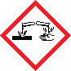    ------  ------
Durchführung: | Beschreibung:  - Gib ein Stück Marmor (Kalkstein), ca. 300 – 400 mg, in das Becherglas und wiege es genau ab.  - Gib es nun in ein Reagenzglas.  - Wiege jetzt genauso viel Kalkpulver im Becherglas ab und gib es in das andere Reagenzglas.  - Übergieße das Kalkpulver und das Marmorstück nacheinander mit je 10 mL Salzsäure und stoppe jeweils die Zeit bis zum Ende der Reaktion | Versuchsaufbau:  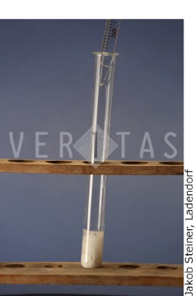  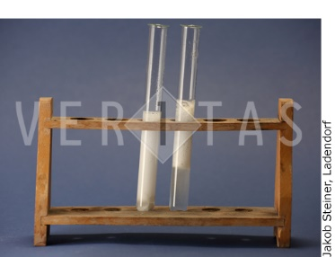
Beobachtung:
Erkenntnisse:
Zusammenfassende Reaktionsgleichung:
Ergebnisdiskussion:
Weiterführende Fragen: | Was bedeutet der „saure Regen“ für Gebäude bzw. Skulpturen aus Marmor?
Entsorgungshinweis: | Die Lösungen werden stark verdünnt über den Abfluss entsorgt.

